Название познавательного маршрута | «Образовательная экспедиция «Дорога в небо»
Ресурсы о регионе и районе маршрута | Маршрут проходит по территории двух городских округов Московской области г.о. Щелково, пос. Монино и г.о. Королев. Щёлковский район включал 2 города районного подчинения (Щёлково, Лосино-Петровский), 4 посёлка городского типа (Загорянский, Монино, Свердловский, Фряново) и 11 сельских округов (до 1994 года —сельсоветов):  На территории Щёлковского административного района с 1 января 2006 до 9 января 2019 гг. был расположен Щёлковский муниципальный район. Территорией муниципального района был полностью окружён городской округ Фрязино. До муниципальной реформы в состав Щёлковского района входил также город Лосино-Петровский. В 2009 году Лосино-Петровский получил статус города областного подчинения Звёздный городок получил статус городского округа и был выведен из состава Щёлковского муниципального района в 2009 году.  Монино — крупный поселок городского типа (около 19 тысяч жителей) в Щелковском районе Московской области в полусотне километров к востоку от Москвы (между Щелковским и Горьковским шоссе) за городом Щелково. Координаты 55°50´ с.ш., 38°12´ в.д. В настоящее время поселок известен крупной военно-воздушной академией и музеем военной авиации при ней.  Город - Королёв расположен к северо-востоку от Москвы, в 23 км от центра и в 6—7 км от МКАД по Ярославскому шоссе.  Ярославское шоссе является западной границей Королёва (исключая Залинейный район). С юга к городу примыкает Национальный парк «Лосиный Остров», а с севера и востока — дачные посёлки. В городе протекает река Клязьма, а также много мелких рек (в части Лосиного Острова). Лесные массивы в черте города занимают территорию 3800 га,  Площадь городского округа — 55,47 км².  Королёв — один из крупнейших научно-производственных центров Московской области, в довоенные годы был центром развития артиллерии, с 1950-х началось создание ряда НИИ, конструкторских бюро, заводов, ставших основой ракетно-космической отрасли страны, а также, в той или иной мере, градообразующими:  РКК «Энергия» им. С. П. Королёва — ведущее предприятие российской космической промышленности.  ЦНИИМАШ (включающий в себя Центр управления полётами).
Предполагаемая целевая аудитория | Обучающиеся 8-10 классов
Сезон | Круглый год
Ключевые направления | #История #Культура #Патриотика #Традиции #Герои #Природа #Космос #Исследователи  #Активный_туризм #Наследие #Будущее #Профессия #Родной_край
Маршрут интегрируется в образовательные программы | - образовательные программы основного общего образования (предметные области по ФГОС - естествознание (окружающий мир); география; физика, астрономия, биология, основы безопасности жизнедеятельности) в рамках внеурочной деятельности
Возможный уровень познавательной/образовательной нагрузки | Досуговый  Ознакомительный  Просветительский  Углубленный в рамках изучения учебного предмета
Доступность для детей с ОВЗ и детей инвалидов | Доступен для детей с ОВЗ в составе смешанных групп (при сопровождении ассистентом), при отсутствии противопоказаний средней физической нагрузки
Продолжительность маршрута | 2 дня
Протяженность маршрута | 60 км автотранспорт  4 км пешком
Пункты, через которые проходит маршрут | Королев - Звездный городок - Монино
Цели, и задачи маршрута | Создать условия для осознанного выбора профессии, формированию психологической готовности к совершению осознанного профессионального выбора, соответствующего индивидуальным особенностям каждой личности. Повышение компетентности учащихся в области планирования карьеры и самоопределения, Актуализировать и расширить знания и опыт, полученные обучающимися на занятиях в рамках уроков технологии, астрономии, физики;  Способствовать проявлению интереса и развитию у учащихся компетенций необходимых для самоопределения;  Способствовать повышению интереса развивать компетентности в области планирования карьеры и самоопределения;  Способствовать проявлению познавательного интереса и ценностного отношения к истории промышленности Московской области;  Сотрудничество учащегося и взрослого, которое позволит каждому участнику маршрута, через посещение «Авиационной и космической отраслей» и промышленных предприятий маршрута. Почувствовать себя причастным к профессиональному сообществу и выбрать свой собственный путь развития.
Фотографии | Музей Военно-Воздушных Сил в Монино  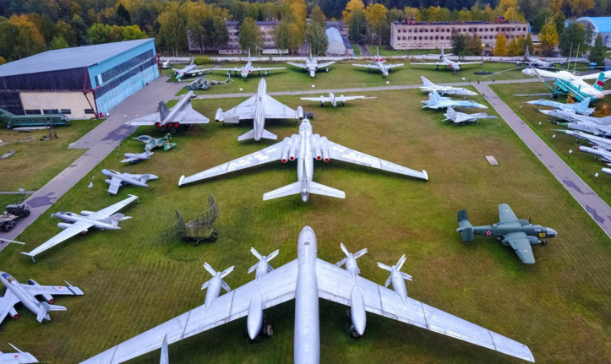  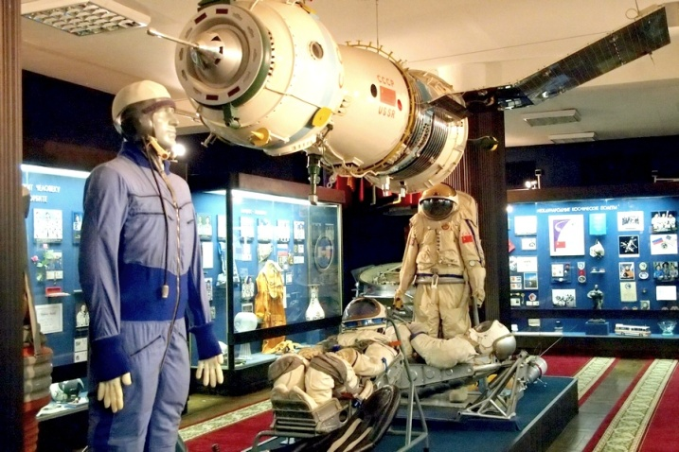  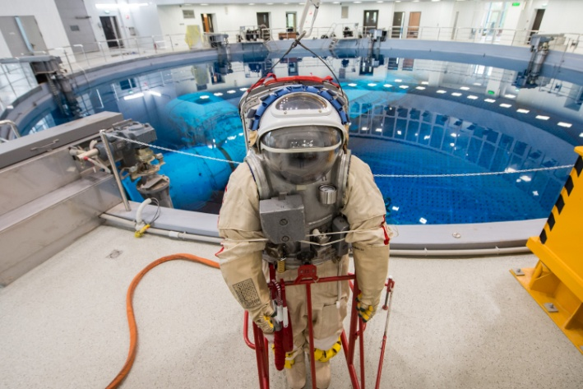
1 день | 10:00 - 12:00  Музей Военно-Воздушных Сил в Монино на данный момент является главным авиационным музеем России, основными экспонатами которого, являются летательные аппараты, авиационные двигатели, авиационное вооружение. Экспозиция Музея ВВС развернута в двух ангарах и шести залах. Коллекция самолетов позволяет проследить развитие авиации от первых самолетов до авиационных комплексов сегодняшнего дня, достижения и приоритет отечественной авиационной науки и техники.  Кофе-брейк. Знакомство с самолетами. Профессиональное тестирование с выдачей сертификатов и рекомендациям по развитию компетенций.  Программа выбора профессии и самоопределения. Экскурсия по музею.  Мастер-классы по профессиональным направленностям в музее: конструктор, летчик, диспетчер.  12:00 - 13:00  Обед.  13:00 – 15:00  Звездный Городок  Звездный Городок - один из самых притягательных космических объектов России находится в живописном районе Подмосковья в 30 км. по Щелковскому шоссе. На его территории расположены Центр Подготовки Космонавтов им. Ю.А.Гагарина и одноименный музей.  Экскурсия по музею.  Экспозиция музея последовательно отражает историю пилотируемых космических полетов, рассказывает о жизни, деятельности, подвиге первого космонавта мира Ю.А.Гагарина. В экспозиции экспонируются: подлинные мундиры космонавтов, их награды; космические скафандры всех типов; кабина тренажера корабля «Восток», в котором тренировался Ю.А.Гагарин и первый отряд космонавтов; спускаемый аппарат космического корабля «Союз-4»; предметы космической техники снаряжения, документы, предметы символики, подарки; кабинет Ю.А.Гагарина.  16:00 – 17:00  Экскурсия по Центру Подготовки Космонавтов.  Во время экскурсии можно увидеть копию огромной орбитальной станции «Мир», затопленной в Тихом океане. Можно оценить масштабность уникальной действующей гидролаборатории. Это огромный бассейн диаметром 23 м. и глубиной 12 м. с макетами орбитальной станции, её модулей. Условия в воде максимально приближены к реальности. Здесь космонавты отрабатывают выход в открытый космос, учатся жить и работать в условиях невесомости, В заключении можно увидеть самую большую в мире космическую центрифугу, которая используется для моделирования перегрузок в условиях земли. По своим техническим характеристикам эта центрифуга является уникальной.  17:00 – 18:00  Ужин в гостинице  18:30  Викторина «Дорога в небо».
2 день | 08:00 – 10:00  Завтрак в гостинице. Выселение из гостиницы  10:00 – 12:00  Центр управления полетами (ЦУП) – это место, откуда идет управление всеми космическими аппаратами, находящимися на орбите.  Школьникам будет рассказано, как работает ЦУП, какие есть подразделения и какие функции они выполняют. Побывав в главном зале управления космическими аппаратами, ребята увидят своими глазами, как осуществляется запуск и управление различных спутников, станций, грузовых и транспортных космических кораблей.  В настоящий момент ЦУП осуществляет управление российским сегментом Международной космической станции (МКС), функционально-грузовым блоком «Заря», пилотируемыми кораблями «Союз» и автоматическими грузовыми кораблями «Прогресс», КА научного и социально-экономического назначения.  В конце экскурсии ребятам будет показан фильм о жизни и работе космонавтов на орбите.  12:00 - 13:00  Обед  14:00 - 16:00  Экскурсия в РРК «Энергия» - эмоционально насыщенная экскурсия. Она интересна для всех, но особенно мы хотим обратить внимание и предложить данную программу школьникам от 14 лет. Посещение такого прогрессивно-исторического интерактивного объекта создаёт условия личностного, профессионального и социального развития подростка. Активно влияет на формирование патриотической составляющей личности, укрепляет гордость за свою страну. И безусловно, поможет подростку сориентироваться при выборе профессии.  Экспозиция музея РКК "Энергия"  Музей состоит из трёх экспозиционных помещений:  1. Демонстрационный зал (1300 кв.м): история создания отечественной ракетно-космической техники от первых отечественных баллистических ракет дальнего действия до современных космических станций; от первых искусственных спутников Земли до пилотируемых и транспортных космических кораблей всех модификаций и многоместного аппарата "Восход-2", из которого впервые в мире космонавт Алексей Архипович Леонов осуществил выход в открытый Космос. Не менее интересны такие экспонаты, как натурные (т.е. 1:1) макеты орбитального комплекса "Союз-Аполлон" и орбитальной станции "Салют", ракеты-носители «Энергия» и комплекс ракетно-космического назначения «Морской старт». А также есть возможность прикоснуться (и заказать космическое желание, которое обязательно сбудется) к спускаемому аппарату Юрия Гагарина.  2. Зал Трудовой славы: представлены документы, фотографии, многие из которых уникальны3. Мемориальная комната С.П.Королева (250 кв.м): воссоздан его рабочий кабинет с большим количеством личных вещей конструктора.  При музее имеется киоск, где продаются сувениры и книги Корпорации: часы "Восток" с символикой РКК "Энергия" и посвященные 40-летию первого полета человека в космос, металлические настольные вымпелы, значки, вымпелы на ткани, посвященные международным космическим полетам и историческим датам, самоклеящиеся эмблемы с космической символикой.  17:00 - 18:00  Ужин

